学号 WA2114171 专业 人工智能 姓名 周晗

实验日期2023/5/10 教师签字 成绩

实验报告

【实验名称】 数据定义实验

【实验目的】

1. 学习并掌握SQL数据库定义功能，掌握基本表、索引的概念和作用，熟悉openGauss的数据类型；

2. 熟悉在Data Studio中利用交互式向导创建和管理数据库、基本表、索引的方法；

3. 熟悉在Data Studio中利用SQL语句创建和管理数据库、基本表、索引的方法；

4. 了解数据库的修改和删除方法。

【实验原理】

SQL是一种综合统一、高度非过程化、有面向集合的操作方式、以同一种语法结构提供多种使用方式、语言简洁，易学易用的数据库语言，使用SQL语言能够轻松对数据库进行操作

【实验内容】

1. 创建数据库

使用SQL语言的数据库创建

指令: **CREATE DATABASE SPJ ENCODING 'UTF8' template = template0;**

结果：

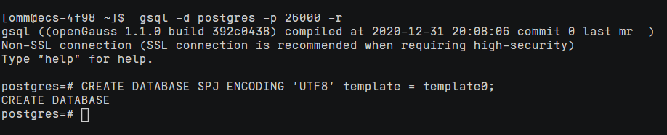

使用交互式向导的数据库创建

操作如下：

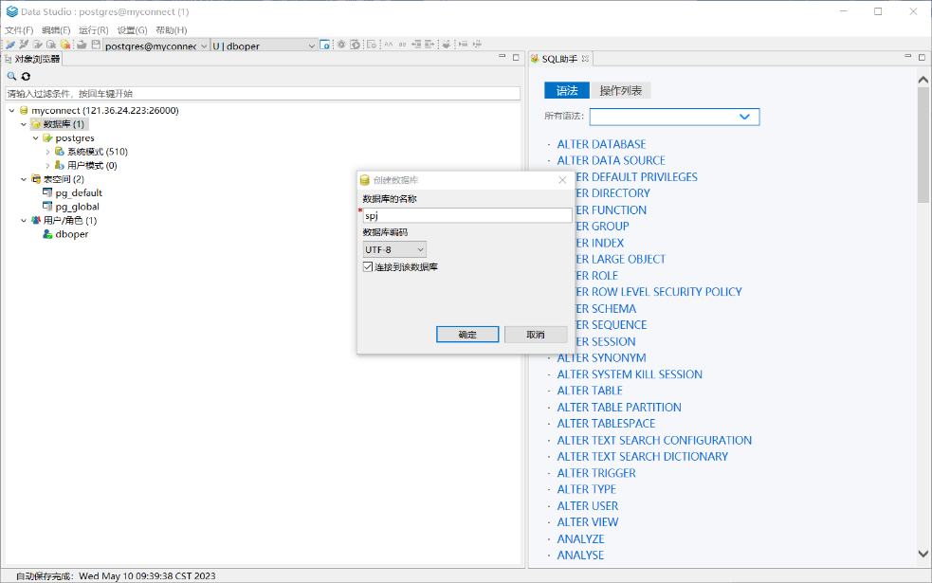

最终结果(二者结果相同)(交互式窗口显示)：

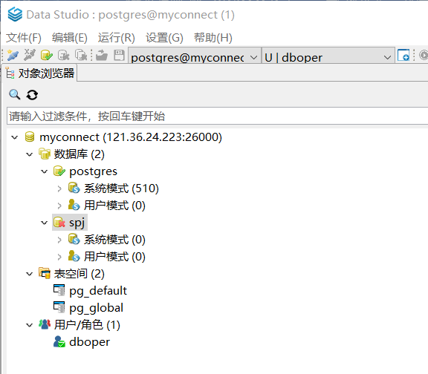

1. 修改数据库名称

使用SQL语言:

指令: **ALTER DATABASE SPJ MODIFY NAME= spj_wa2114171**

结果:

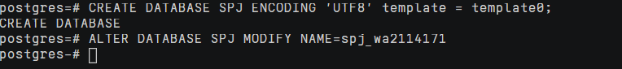

使用交互式向导:

操作如下：

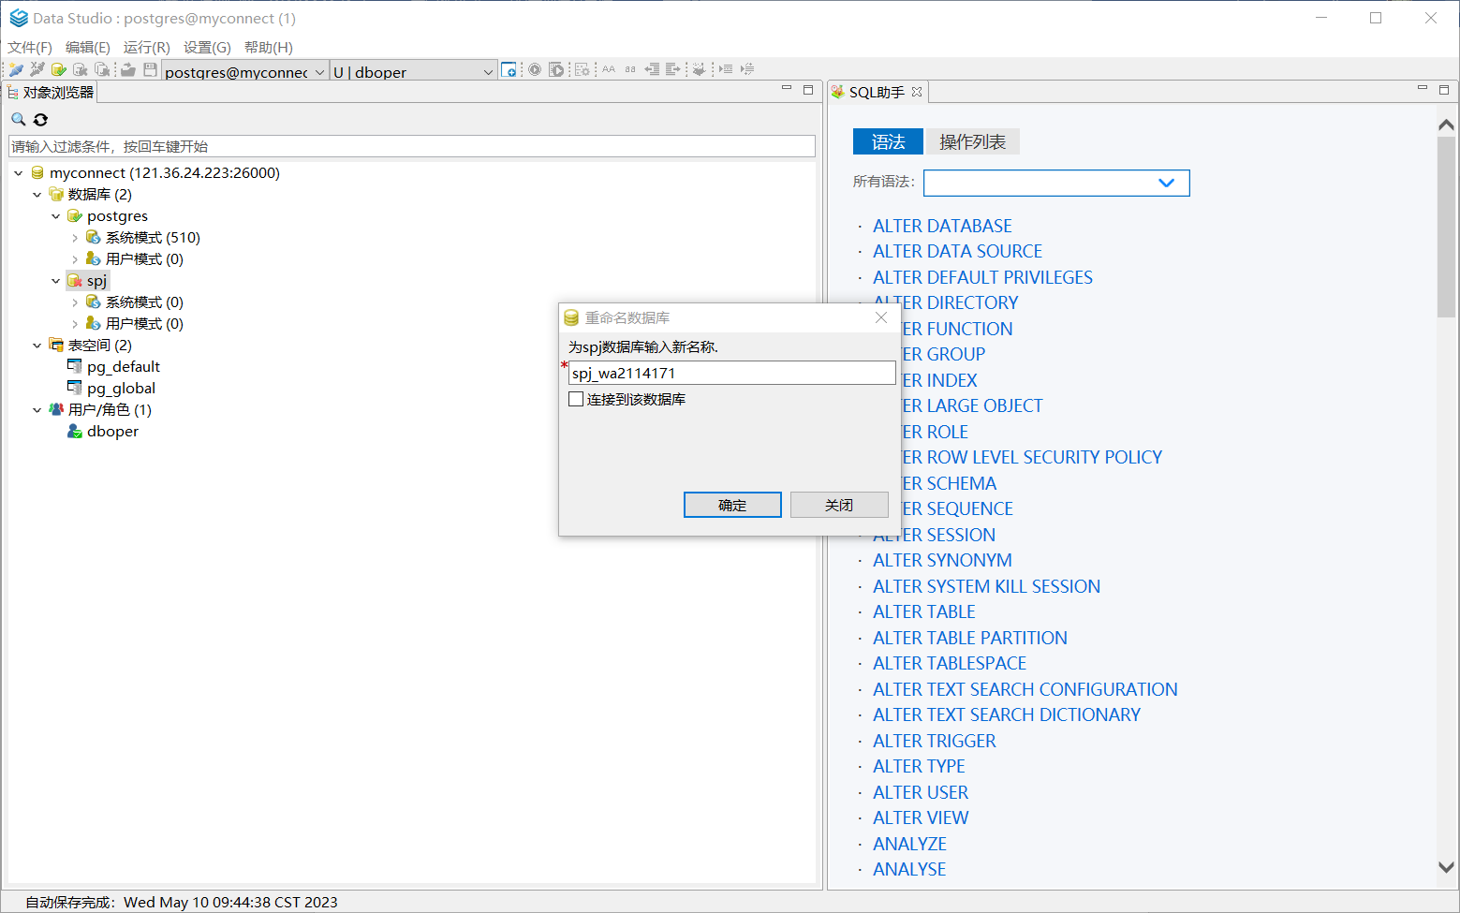

最终结果(二者结果相同)(交互式窗口显示)：

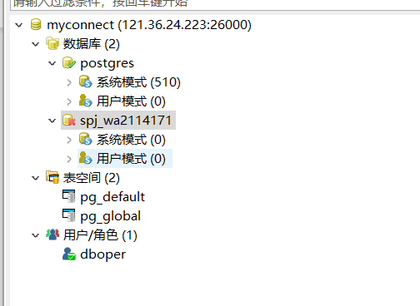

1. 连接到数据库

使用SQL语言:

指令: **\connect spj_wa2114171**

结果:

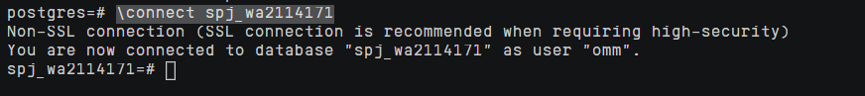

使用交互式向导:

操作如下：

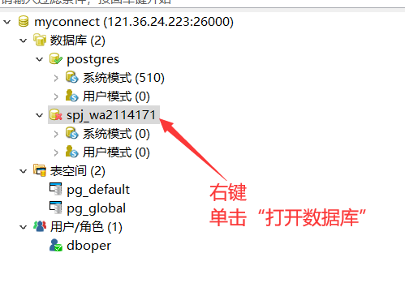

最终结果 (交互式窗口显示)：

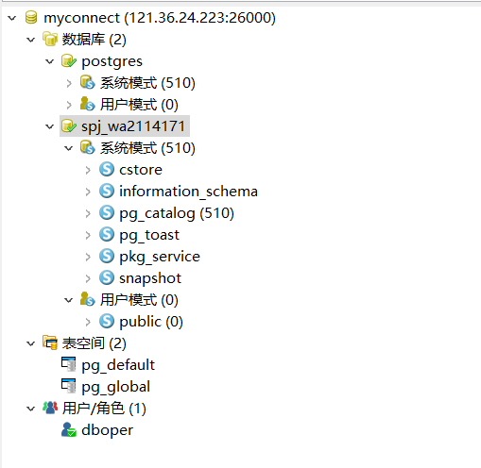

1. 在数据库中创建基本表(以S表为例)

使用SQL语言:

指令:

**CREATE TABLE S**

**(**

**SNO char(4) PRIMARY KEY,**

**SNAME char(20),**

**STAT char(2) CHECK (STAT IN ('A', 'B', 'C')),**

**CITY char(10)**

**);**

结果:

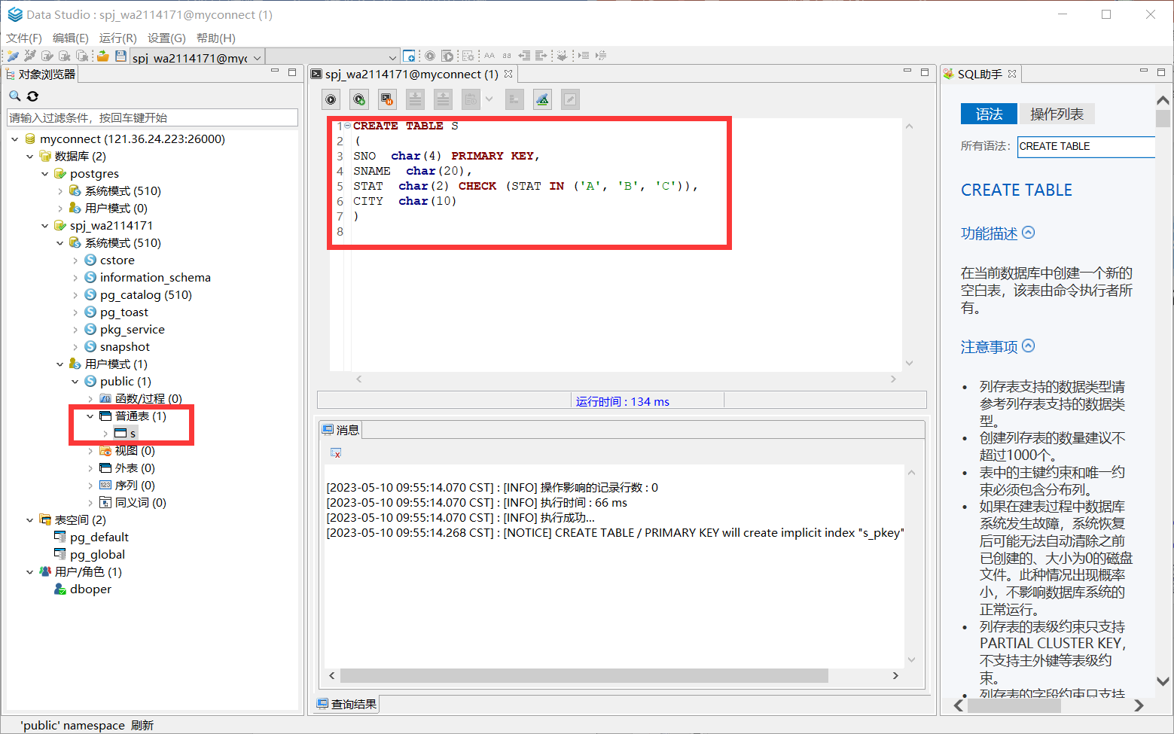

使用交互式向导:

操作如下：

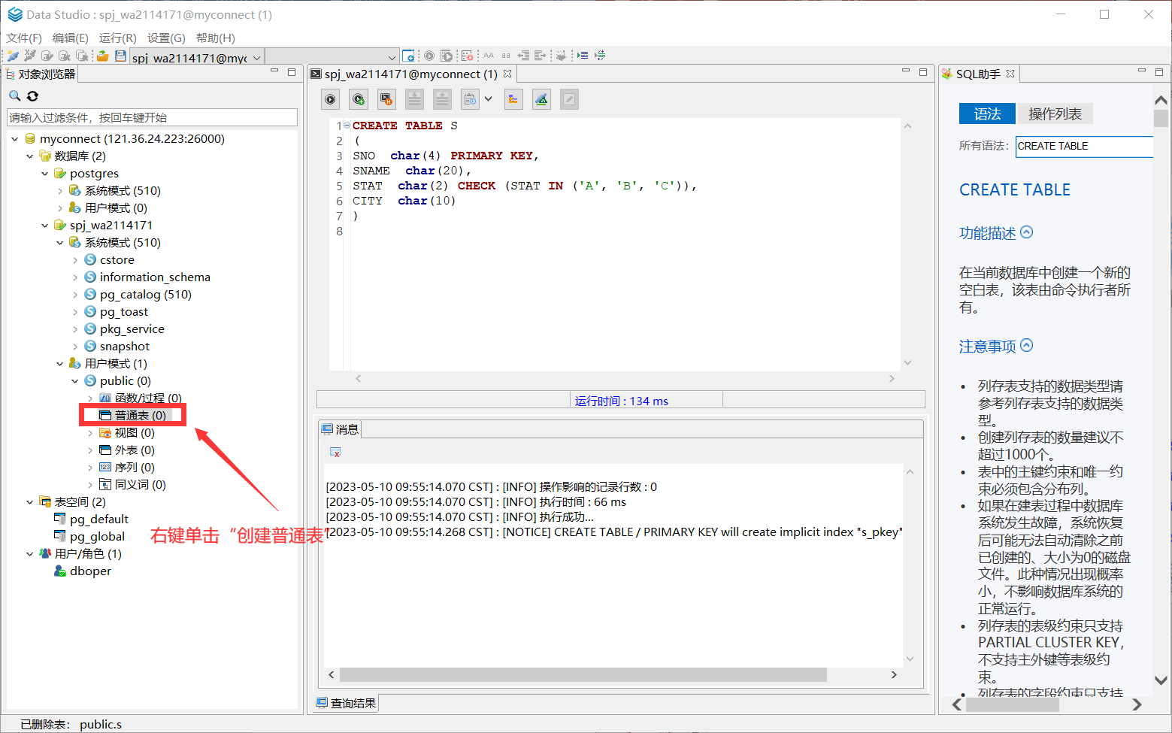

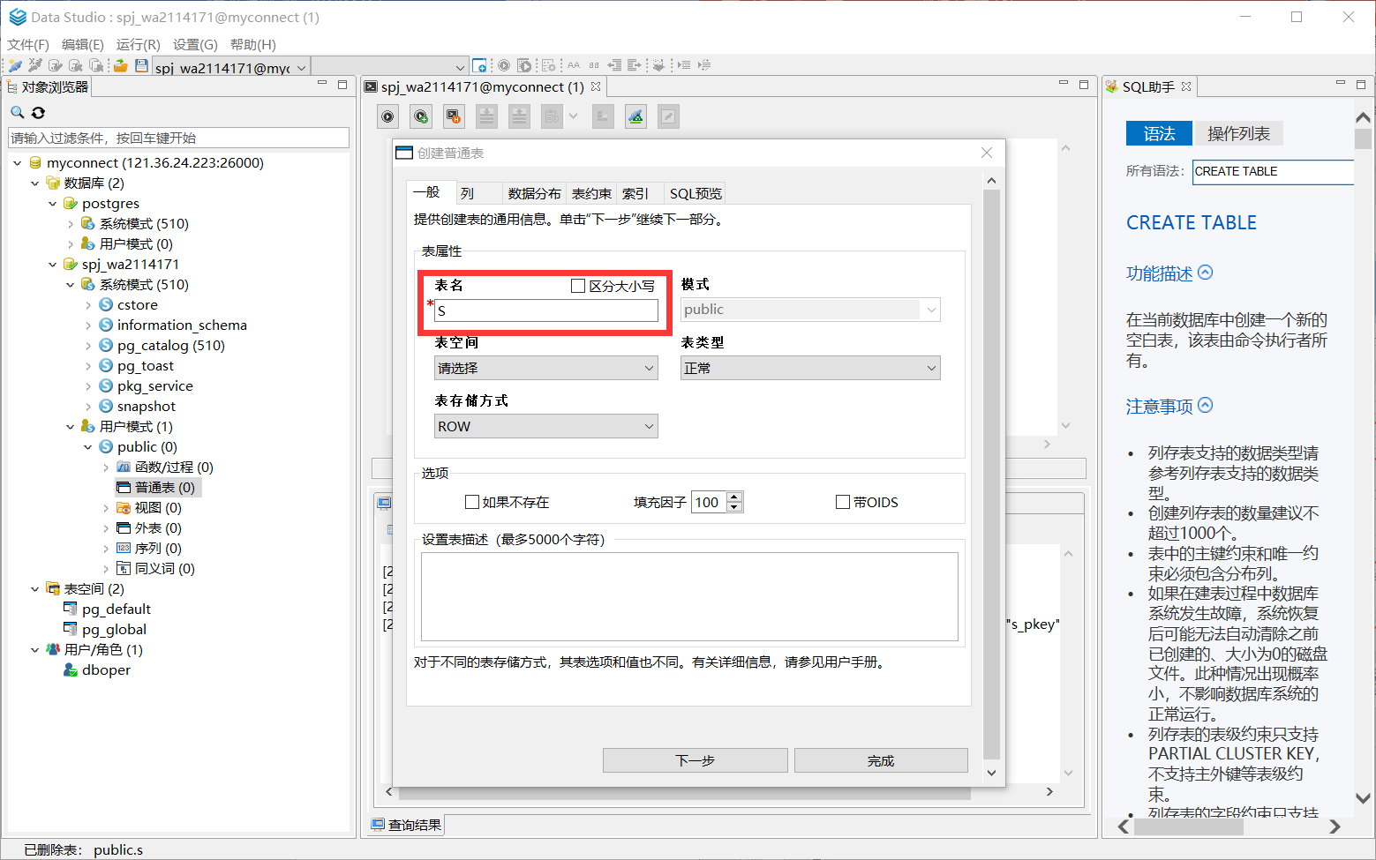

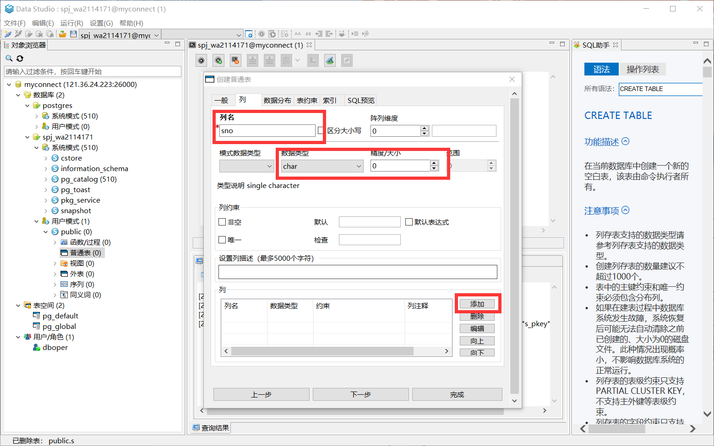

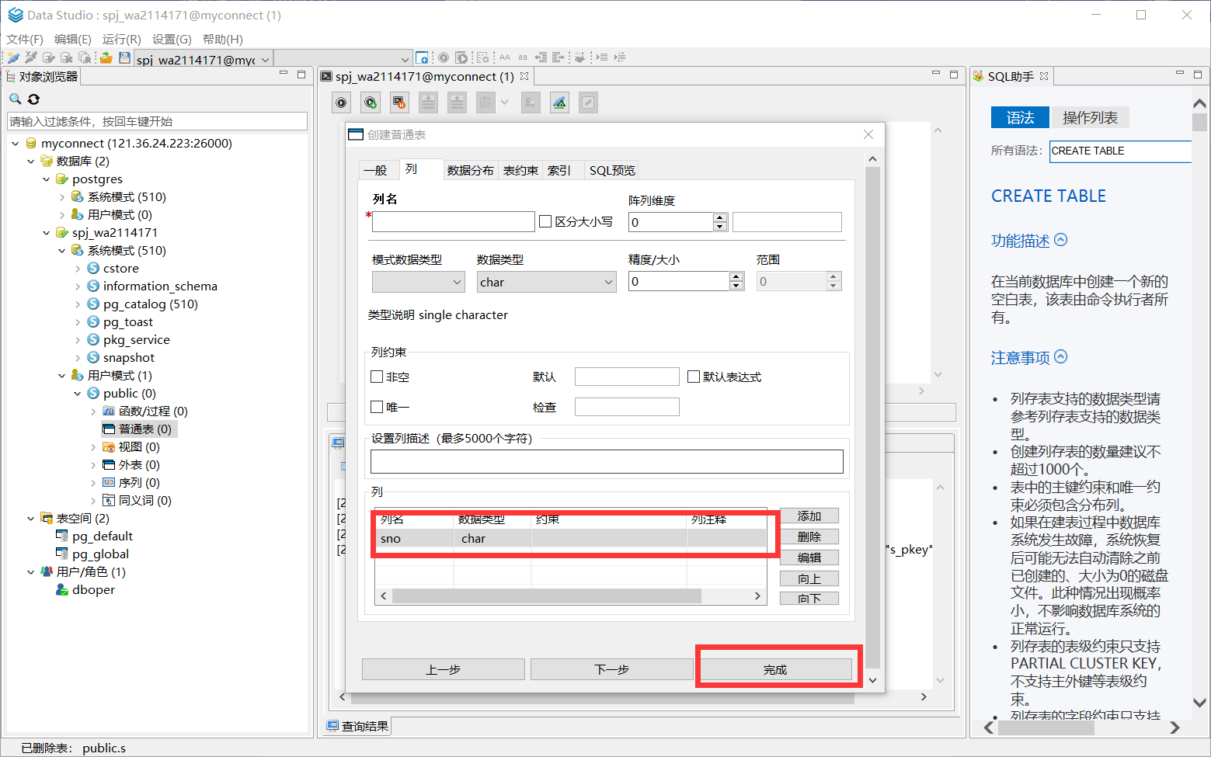

最终结果(二者结果相同)(交互式窗口显示)：

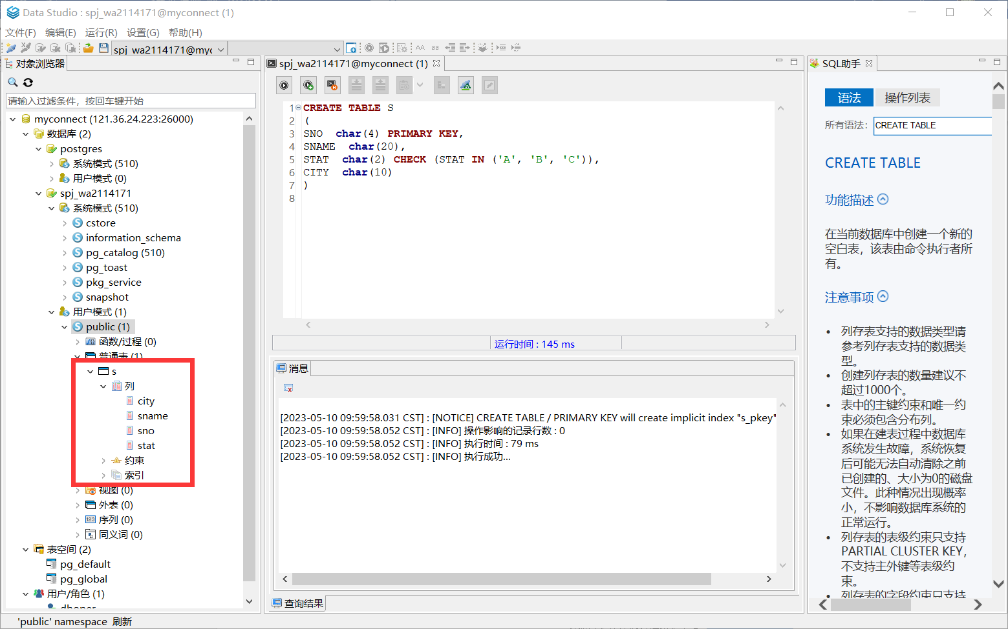

1. 在数据库中修改基本表

使用SQL语言(以修改S表为例):

指令: **EXEC sp_rename 's', 's_lingjian‘**

结果:

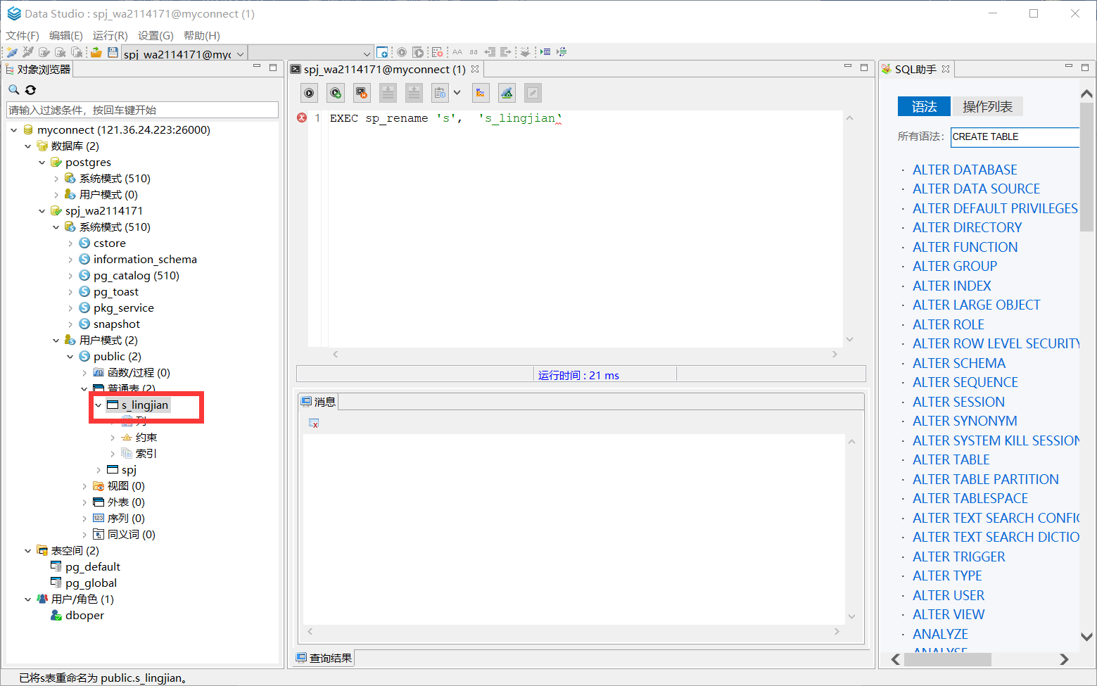

使用交互式向导:

操作如下：

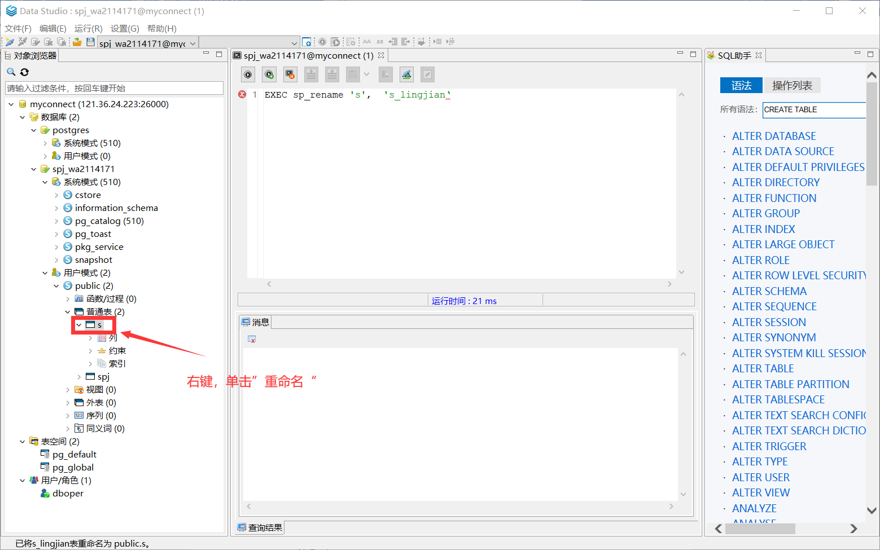

最终结果(二者结果相同)(交互式窗口显示)：

对基本表的其他操作也类似，在这里不重复。

1. 在数据库中定义索引

使用SQL语言:

指令:

**CREATE UNIQUE NONCLUSTERED INDEX idx_SNAME**

**ON S(SNAME);**

**[openGauss] CREATE UNIQUE INDEX idx_SNAME**

**ON S(SNAME);**

结果:

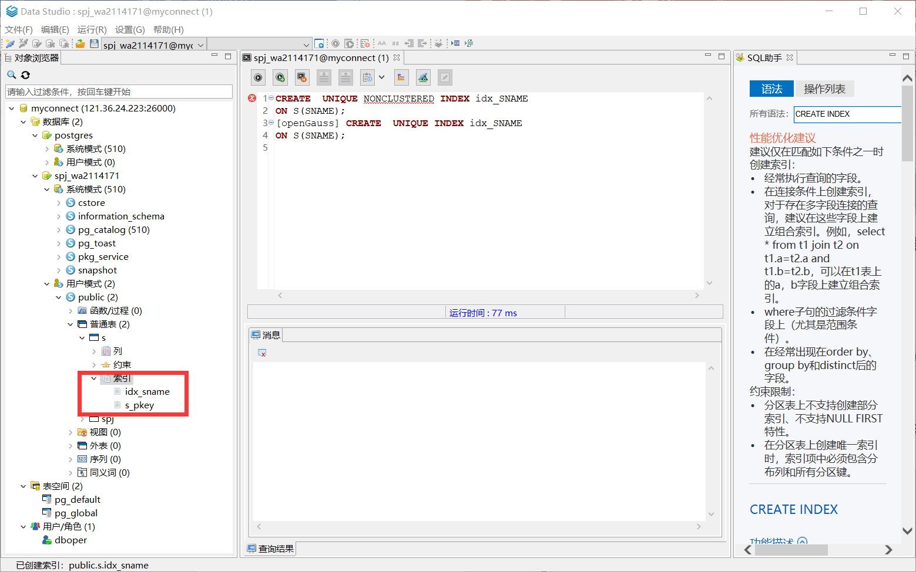

使用交互式向导:

操作如下：

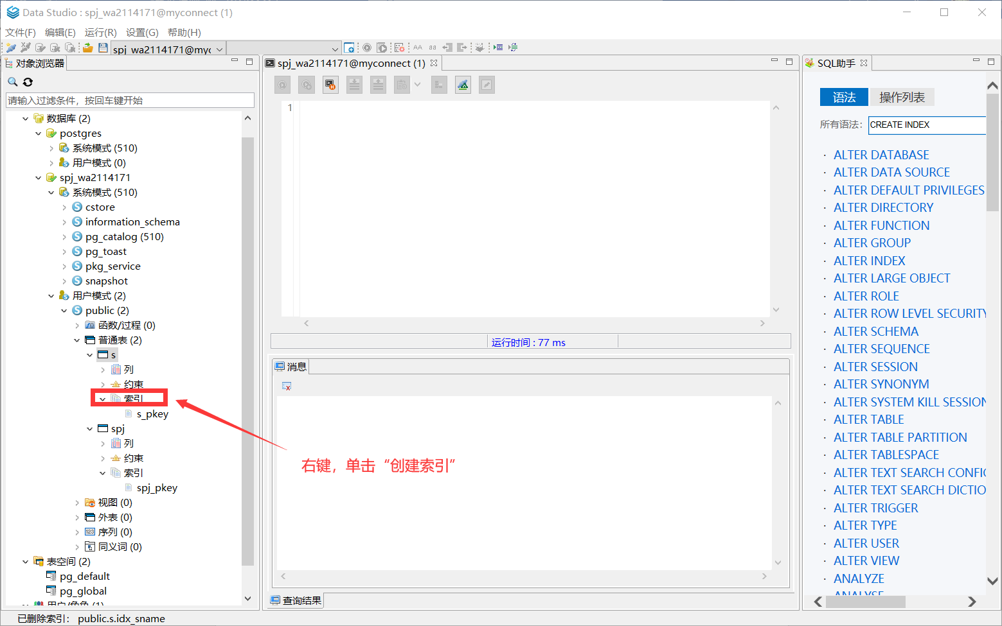

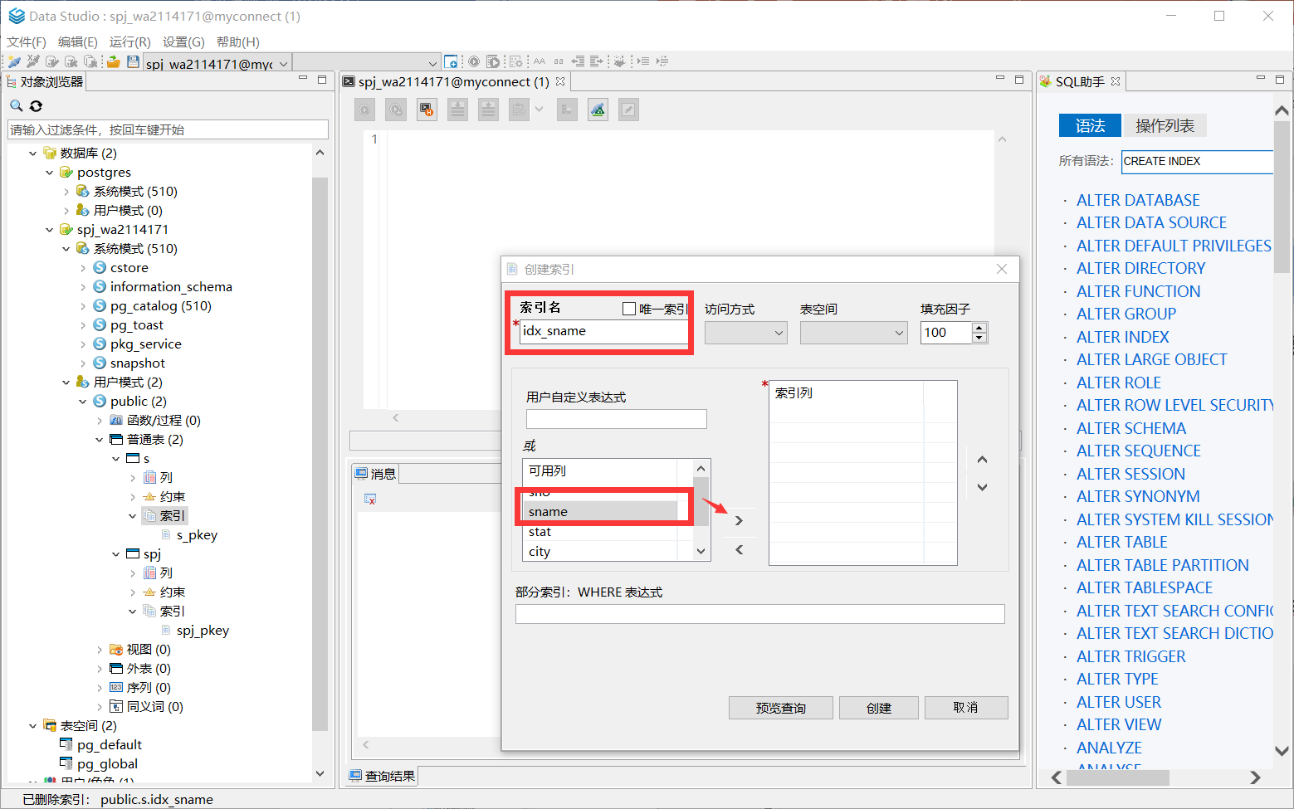

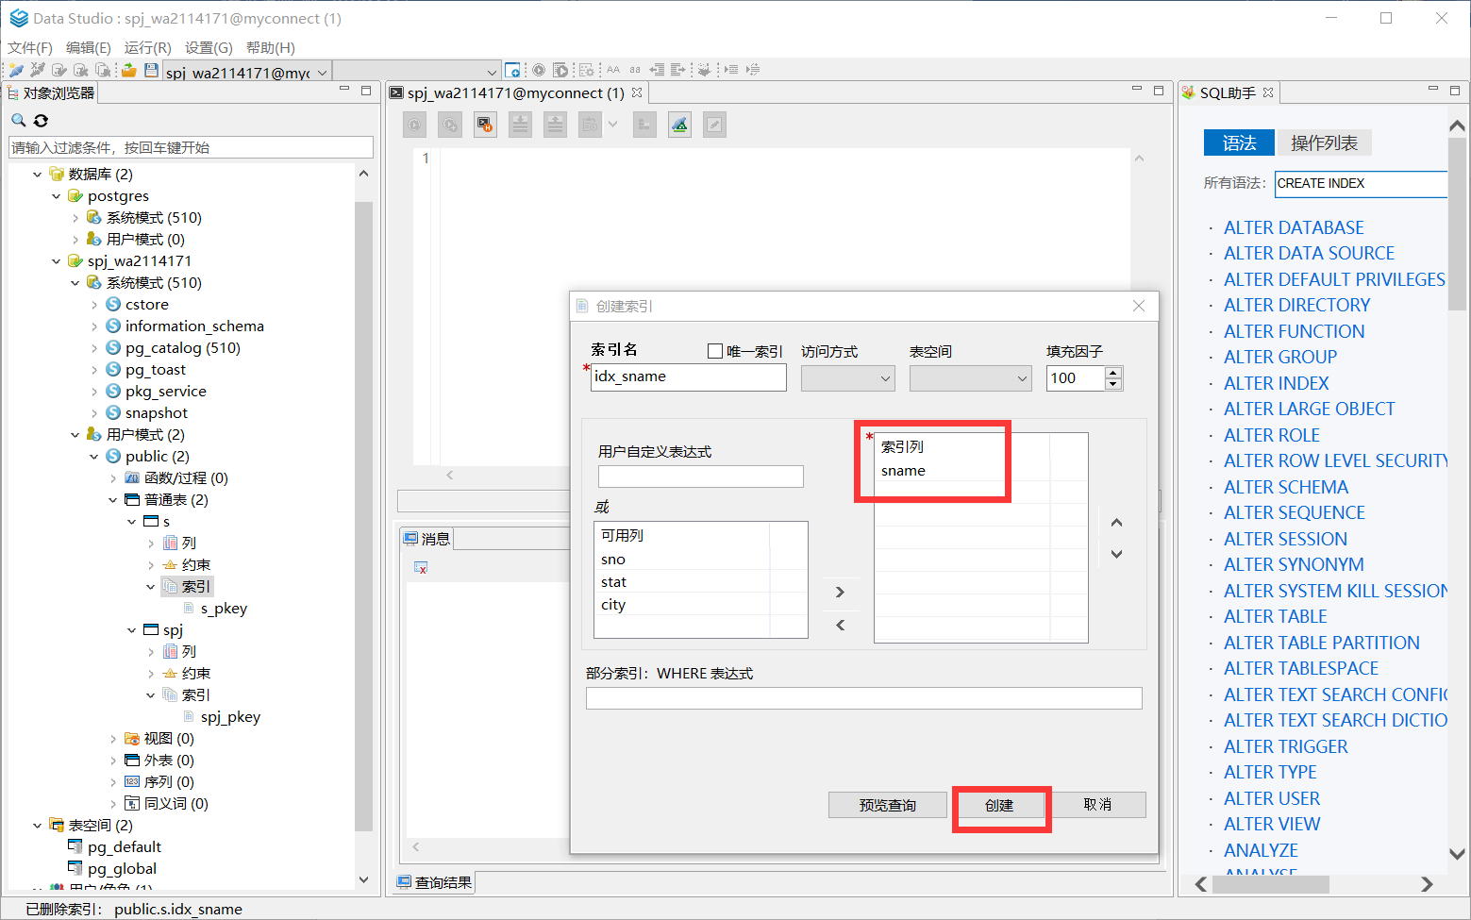

最终结果(二者结果相同)(交互式窗口显示)：



对索引的修改，操作与之类似，不再赘述。

以上是本次实验所教学的操作部分，接下来完成本次实验的要求部分。

要求：

**为供应管理数据库SPJ完成以下数据定义工作：**

1. **使用Management Studio|Data Studio交互式向导创建供应管理数据库并命名为“SPJ”；**
2. **使用Management Studio|Data Studio交互式向导语句创建供应商表S、零件表P；**
3. **使用SQL语句创建工程项目表J和供应表SPJ；**
4. **在供应商表S中增加经理属性列：MANAGER，字符型，宽度8位；**
5. **删除供应商表S中的经理属性列MANAGER；**
6. **在零件表P中增加一属性列：生产厂家FACTORY，字符型，宽度20位；**
7. **删除零件表P中的零件生产厂家属性列FACTORY；**
8. **为供应商表S的供应商名属性SNAME、城市属性CITY分别创建索引；**
9. **为项目表J的项目名属性JNAME、城市属性CITY分别创建索引；**
10. **为供应表SPJ在供应量属性QTY上创建索引。**

SQL语句：

题1

**CREATE DATABASE SPJ ENCODING 'UTF8' template = template0;**

题2

应商表S:

**CREATE TABLE S**

**(**

**SNO char(4) PRIMARY KEY,**

**SNAME char(20),**

**STAT char(2) CHECK (STAT IN ('A', 'B', 'C')),**

**CITY char(10)**

**);**

零件表P:

**CREATE TABLE P**

**(**

**PNO char(4) PRIMARY KEY,**

**PNAME char(10),**

**COLOR char(2) CHECK (STAT IN ('A', 'B', 'C')),**

**WT SMALLINT**

**);**

题3

工程项目表J:

**CREATE TABLE J**

**(**

**JNO char(4) PRIMARY KEY,**

**JNAME char(20),**

**CITY char(10),**

**);**

供应表SPJ:

**CREATE TABLE SPJ**

**(**

**SNO char(4) PRIMARY KEY,**

**PNO char(10) PRIMARY KEY,**

**JNO char(2) PRIMARY KEY,**

**QTY INT,**

**);**

题4

**ALTER TABLE S ADD MANAGER CHAR(8);**

题5

**ALTER TABLE S DROP MANAGER；**

题6

**ALTER TABLE P ADD FACTORY CHAR(20);**

题7

**ALTER TABLE P DROP FACTORY；**

题8

**ALTER TABLE S ADD INDEX sname_ta (sname)；**

**ALTER TABLE S ADD INDEX city_ta_s (city);**

题9

**ALTER TABLE j ADD INDEX jname_ta (jname);**

**ALTER TABLE j ADD INDEX city_ta_j (city);**

题10

**ALTER TABLE spj ADD INDEX qty_ta (qty);**

最终结果如下图(其中删除的部分并未体现出来):

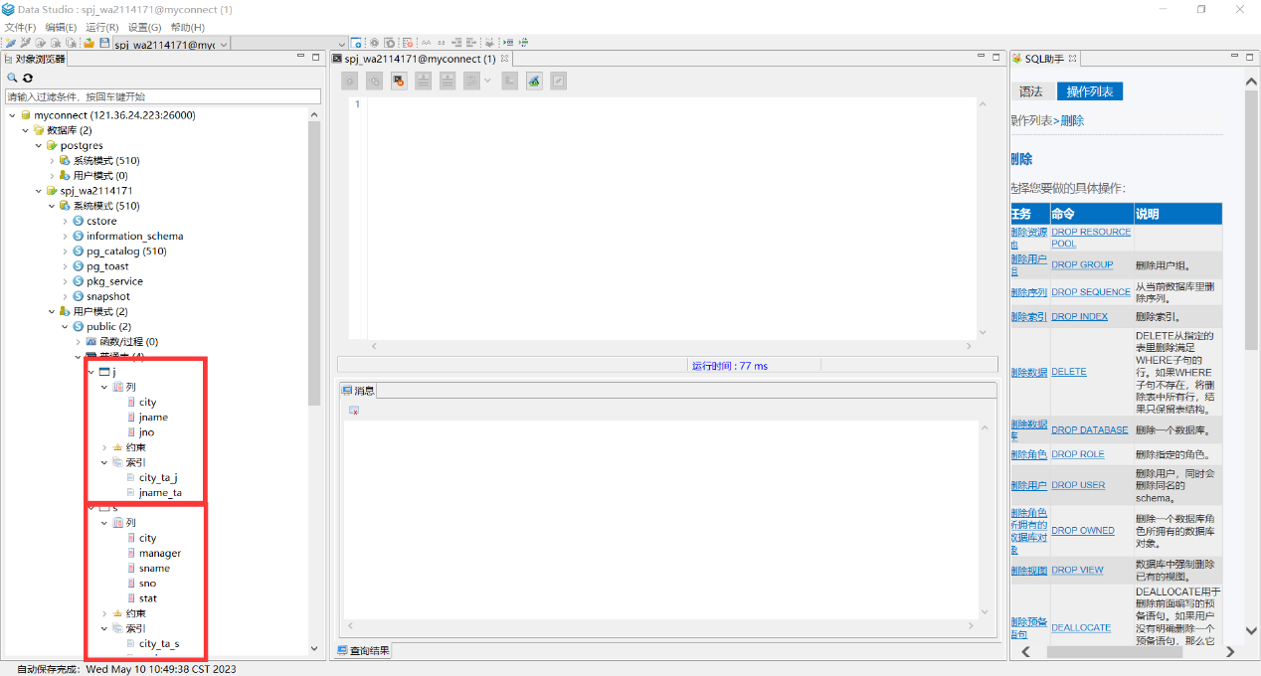

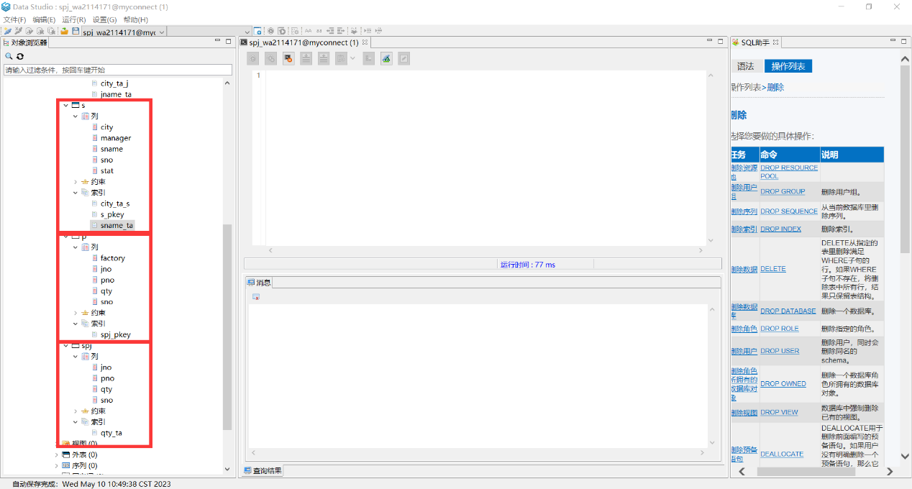

【小结或讨论】

在本次实验中，我学习并掌了SQL数据库定义功能，掌握基本表、索引的概念和作用，熟悉了openGauss的数据类型、熟悉在Data Studio中利用交互式向导创建和管理数据库、基本表、索引的方法、了解数据库的修改和删除方法。